**COMUNICATO STAMPA**

**Fascicolo Sanitario Elettronico: forti disparità**

**regionali ostacolano la digitalizzazione del Servizio Sanitario Nazionale. Lazio al vertice per completezza di documenti e servizi. Solo il 41% dei cittadini ha fornito il consenso: dall’89% dell’Emilia-Romagna all’1% di Abruzzo, Calabria, Campania e Molise. Servono misure per l’alfabetizzazione digitale e per infondere fiducia nella sicurezza dei dati personali**

**27 novembre 2024 - Fondazione GIMBE,** **Arezzo**

In occasione del 19° Forum Risk Management di Arezzo, la Fondazione GIMBE, per voce del Presidente Nino Cartabellotta, ha presentato i dati aggiornati sulla completezza e utilizzo del Fascicolo Sanitario Elettronico (FSE) nelle Regioni italiane. Questo strumento, cruciale per l’accessibilità ai servizi sanitari, evidenzia profonde disomogeneità regionali, che configurano vere e proprie “fratture digitali” sia in termini di servizi offerti che di utilizzo da parte di cittadini e professionisti sanitari.

«Il Fascicolo Sanitario Elettronico – dichiara Cartabellotta – non è solo uno strumento con cui il cittadino può tracciare e consultare la propria storia sanitaria, condividendola in maniera sicura ed efficiente con gli operatori sanitari, ma rappresenta una leva strategica per migliorare accessibilità, continuità delle cure e integrazione dei servizi sanitari e socio-sanitari. Il PNRR, grazie ad un investimento dedicato, mira ad arricchire e armonizzare i FSE, rendendoli interoperabili e connettendo tra loro le infrastrutture digitali. Tuttavia, ad oggi, persistono significative diseguaglianze regionali che privano molti cittadini delle stesse opportunità di accesso e utilizzo. Inoltre, la mancata armonizzazione del FSE rischia di lasciare i cittadini senza accesso a dati essenziali per la propria salute in caso di spostamento tra Regioni».

Infatti, i dati aggiornati al 31 agosto 2024 estratti ed elaborati dal [portale Fascicolo Sanitario Elettronico 2.0](https://monitopen.fse.salute.gov.it/) del Ministero della Salute e del Dipartimento per la Trasformazione Digitale evidenziano che la completezza di documenti e servizi disponibili nel FSE e il suo utilizzo variano significativamente tra Regioni.

**COMPLETEZZA DEL FSE**

**Documenti**. Il Decreto del Ministero della Salute del 7 settembre 2023 ha definito i contenuti del FSE 2.0, ma non tutte le Regioni rendono disponibili tutti i documenti (figura 1). «Ad oggi – spiega il Presidente – solo 7 tipologie di documenti sono accessibili su tutto il territorio nazionale: lettere di dimissione ospedaliera, prescrizioni farmaceutiche e specialistiche, referti di laboratorio, di radiologia e di specialistica ambulatoriale, verbali di pronto soccorso». A livello regionale è presente una forte disomogeneità nella disponibilità dei documenti nel FSE. Il profilo sanitario sintetico, il documento di erogazione delle prestazioni specialistiche e quello di erogazione dei farmaci e il referto di anatomia patologica sono disponibili in oltre l’80% delle Regioni. Il certificato vaccinale è presente in 16 Regioni e Province autonome (76%) mentre il taccuino personale dell’assistito e della scheda della singola vaccinazione si trovano nei FSE di 12 Regioni (57%). Solo 5 Regioni rendono disponibile la lettera di invito per screening vaccinazione e altri percorsi di prevenzione. La cartella clinica, invece, è disponibile esclusivamente in Lazio, Sardegna e Veneto (tabella 1).

A livello nazionale sono messi a disposizione degli utenti il 79% dei documenti. Il Lazio è l’unica Regione che include nel FSE tutte le tipologie di documenti previsti dal decreto, mentre le altre Regioni presentano livelli di completezza variabili: dal 94% del Piemonte al 63% di Marche e Puglia (figura 2).

**Servizi**. Attualmente, nei FSE regionali sono disponibili 37 servizi (tabella 2), che permettono ai cittadini di svolgere varie attività fondamentali: dal pagamento di ticket e prestazioni alla prenotazione di visite ed esami, fino alla scelta del medico di medicina generale o alla consultazione delle liste d’attesa. La disponibilità di questi servizi varia significativamente tra le Regioni: solo Lazio (67%) e Toscana (64%) superano la soglia del 60%, offrendo un’ampia gamma di funzionalità. All’estremo opposto, in Abruzzo e Calabria, i servizi accessibili tramite il FSE si fermano all’8% (figura 3). «L’assenza di un’integrazione completa dei servizi, soprattutto nelle Regioni del Sud – commenta Cartabellotta – riduce il potenziale del FSE come strumento di innovazione e accessibilità ai servizi sanitari, limitando le opportunità per i cittadini di beneficiare di una sanità realmente digitale».

**UTILIZZO DEL FSE**

**Consenso alla consultazione.** Al 31 agosto 2024 (per il Friuli Venezia Giulia i dati sono al 31 marzo 2024), il 41% dei cittadini ha espresso il consenso alla consultazione dei propri documenti sanitari da parte di medici e operatori del SSN, in linea con le finalità del DM 7 settembre 2023. Anche su questo fronte si rileva un’ampia variabilità regionale: l’adesione varia dall’1% in Abruzzo, Calabria, Campania e Molise all’89% in Emilia-Romagna. Tra le Regioni del Mezzogiorno, solo la Puglia con il 69% supera la media nazionale (figura 4). «La limitata espressione del consenso da parte dei cittadini – spiega il Presidente – soprattutto nelle Regioni del Mezzogiorno, evidenzia l’urgenza di infondere una maggiore fiducia nella popolazione. È fondamentale rassicurare i cittadini sulla sicurezza dei dati personali e sull’utilità concreta del FSE. Senza un intervento mirato in questa direzione, gli sforzi compiuti dai servizi sanitari regionali rischiano di essere vanificati».

**Utilizzo del FSE.** Tra giugno e agosto 2024 (per il Friuli Venezia Giulia i dati sono gennaio-marzo 2024), solo il 18% dei cittadini ha consultato il proprio FSE almeno una volta, considerando coloro per cui nello stesso periodo è stato reso disponibile almeno un documento nel fascicolo. Tuttavia, le differenze tra le Regioni sono significative: si passa dall’1% di utilizzo nelle Marche e in Sicilia al 50% della Provincia autonoma di Trento (figura 5). Nelle Regioni del Mezzogiorno, il tasso di utilizzo è generalmente molto basso, con percentuali pari o inferiori al 3%, fatta salva la Sardegna che raggiunge il 10%. L’unica eccezione positiva è rappresentata dalla Campania, che con il 18% si allinea alla media nazionale. «Il limitato utilizzo del FSE da parte dei cittadini – commenta il Presidente – particolarmente evidente nelle Regioni del Sud, sottolinea l’urgenza di investire in alfabetizzazione digitale. Questa è una condizione imprescindibile per realizzare una trasformazione digitale efficace, che trova nell’utilizzo del FSE uno strumento fondamentale».

**Utilizzo** **da parte di Medici di Medicina Generale e Pediatri di Libera Scelta.** Tra giugno e agosto 2024 (per il Friuli Venezia Giulia i dati sono gennaio-marzo 2024), la quasi totalità (94%) di Medici di Medicina Generale e Pediatri di Libera Scelta ha effettuato almeno un accesso al FSE. 11 Regioni raggiungono il 100% di utilizzo: Basilicata, Emilia-Romagna, Lazio, Molise, Provincia autonoma di Trento, Piemonte, Puglia, Sardegna, Umbria, Valle d’Aosta e Veneto. Nelle altre Regioni il tasso di utilizzo rimane elevato ma di poco inferiore: Campania, Liguria e Provincia autonoma di Bolzano (99%), Friuli Venezia Giulia (97%), Calabria (94%). Al di sotto della media nazionale si collocano Sicilia e Marche (92%), Abruzzo (88%), Toscana (82%) e Lombardia (81%) (figura 6).

**Utilizzo** **da parte di medici specialisti.** Al 31 agosto 2024 (per il Friuli Venezia Giulia i dati sono al 31 marzo 2024), il 76% dei medici specialisti delle Aziende sanitarie risulta abilitato alla consultazione del FSE, con significative differenze regionali. Le percentuali oscillano tra lo 0% della Liguria e il 100% in Lombardia, Molise, Province autonome di Bolzano e Trento, Piemonte, Puglia, Sardegna, Toscana, Valle d’Aosta e Veneto. Al di sotto della media nazionale si collocano Sicilia (73%), Lazio (59%), Abruzzo (28%), Calabria (25%), Marche (2%) e Umbria (1%). La Liguria rimane il fanalino di coda con una totale assenza di medici specialisti abilitati (0%) (figura 7).

A partire dal 2025, un’importante innovazione è destinata a incrementare ulteriormente l’uso del FSE: la **dematerializzazione della ricetta bianca**. Grazie a questa evoluzione, anche le prescrizioni non a carico del SSN saranno disponibili in formato elettronico e gestibili direttamente attraverso il FSE. «La ricetta bianca dematerializzata – commenta Cartabellotta – rappresenta un significativo passo avanti verso una sanità sempre più digitale e integrata. Sebbene rimanga per il paziente la possibilità di ricevere la ricetta via email, WhatsApp o di ritirare il farmaco direttamente in farmacia tramite il proprio codice fiscale, il FSE diventerà il fulcro di una gestione completa, sicura e trasparente delle prescrizioni mediche».

«Per ridurre le diseguaglianze – aggiunge Cartabellotta – è indispensabile un nuovo patto nazionale per la sanità digitale, che coinvolga il Governo e le amministrazioni regionali. Senza un piano di integrazione nazionale, rischiamo di generare nuove diseguaglianze in un sistema sanitario che già viaggia a velocità diverse, dove tecnologia e innovazione rimangono accessibili solo a una parte della popolazione. Questo finisce per escludere proprio le persone che più dovrebbero beneficiare della trasformazione digitale: anziani, persone sole, residenti in aree isolate o disagiate, di basso livello socio culturale».

In un contesto in cui il FSE rappresenta il pilastro della trasformazione digitale di una moderna sanità pubblica, la Fondazione GIMBE esorta le istituzioni ad adottare misure concrete volte a migliorare l’alfabetizzazione digitale di cittadini, pazienti, caregiver, familiari e professionisti sanitari, rafforzare le infrastrutture digitali, standardizzare le procedure di accesso al fine di garantire un’adozione uniforme del FSE su tutto il territorio nazionale. «Affinché il FSE diventi davvero uno strumento inclusivo, capace di rispondere alle esigenze di ogni cittadino – conclude Cartabellotta – è infine fondamentale superare con iniziative di formazione e sensibilizzazione la scarsa alfabetizzazione digitale di una parte significativa dei cittadini e i timori legati alla privacy dei dati personali, che oggi rappresentano ostacoli rilevanti ad un’adozione diffusa del FSE».

**CONTATTI****Fondazione GIMBE**Via Amendola 2 - 40121 Bologna  
Tel. 051 5883920 - Fax 051 4075774  
E-mail: [ufficio.stampa@gimbe.org](mailto:ufficio.stampa@gimbe.org)

**Figura 1. Documenti disponibili nei Fascicoli Sanitari Regionali**

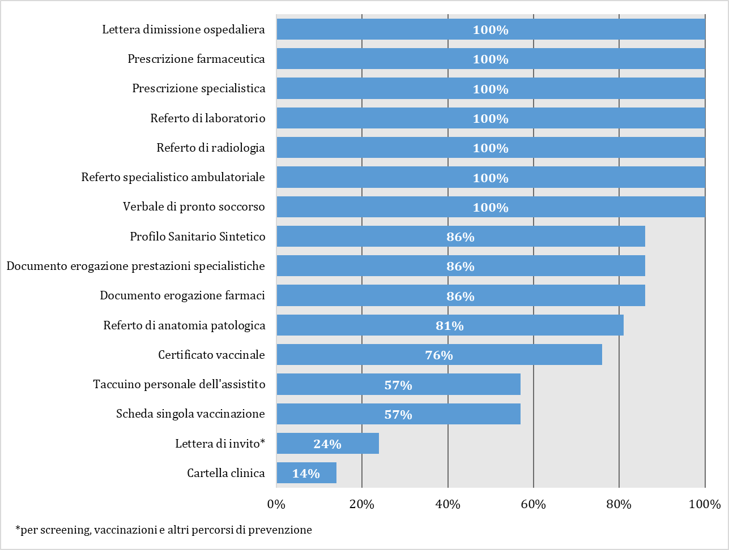

**Tabella 1. Tipologie documentali disponibili nei Fascicoli Sanitari Regionali per Regione e tipologia di documento: descrizione e % sul totale**

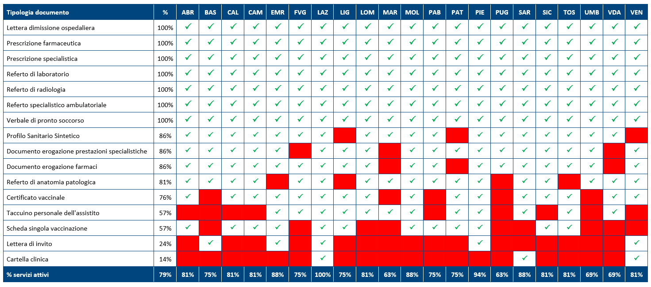

**Figura 2. Tipologie documentali disponibili nei Fascicoli Sanitari Regionali per Regione (% sul totale, n. 16)**

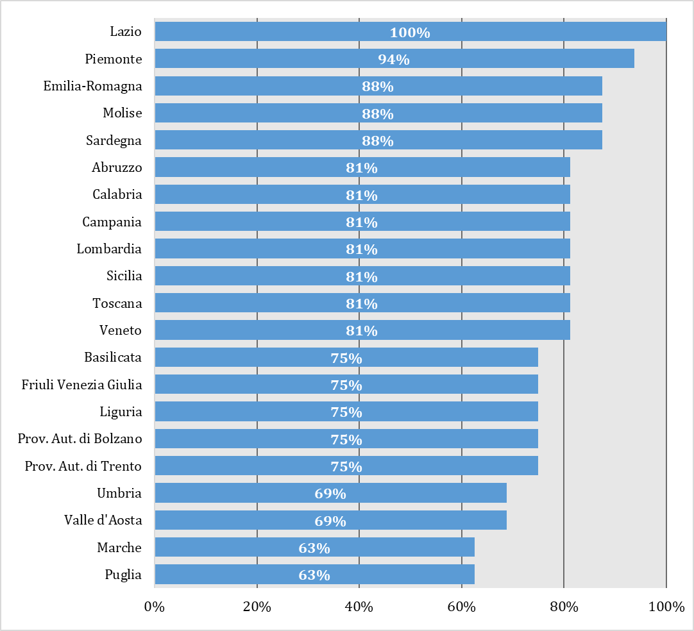

**Tabella 2. Servizi disponibili nei FSE regionali (% sul totale delle Regioni)**

|  |  |
| --- | --- |
| **Servizio** | **Percentuale** |
| Certificato digitale COVID-19: accesso e download | 100% |
| Esenzioni: consultazione, richiesta/rinnovo, richiesta certificato | 90% |
| Scelta/revoca del medico di medicina generale | 81% |
| Pagamento ticket/prestazioni | 76% |
| Prenotazione SSN | 76% |
| Notifiche | 76% |
| Gestione deleghe | 57% |
| Trova Pronto Soccorso, Farmacie, Ambulatorio | 48% |
| Classificazione dei documenti in categorie | 48% |
| Prenotazione attività libero-professionale intramuraria (ALPI) | 38% |
| Autocertificazioni | 38% |
| Ristampa tessera iscrizione Servizio Sanitario Regionale | 38% |
| Consultazione liste d’attesa | 33% |
| Visualizzazione immagini diagnostiche | 33% |
| Budget/codice celiachia | 33% |
| Prenotazione tampone | 33% |
| Consultazione tempi d'attesa PS | 33% |
| Certificato di guarigione COVID-19: accesso e download | 29% |
| Certificato di ricovero | 29% |
| Bilancio di salute | 24% |
| Certificato di fine isolamento post COVID-19: accesso e download | 24% |
| Certificato di malattia: accesso e download | 19% |
| Autotesting | 19% |
| Calendario vaccinale | 19% |
| PDTA (piano diagnostico terapeutico assistenziale) | 19% |
| Prenotazione televisita | 19% |
| Prenotazione screening | 19% |
| Consultazione informazioni utili per gli stranieri | 19% |
| PAI (piano assistenziale individualizzato) | 19% |
| Certificato medico: accesso e download | 14% |
| Rinnovo assistenza sanitaria temporanea | 14% |
| Dossier farmaceutico | 10% |
| Prenotazione servizi amministrativi | 10% |
| Ricerca farmaco e consultazione foglietto illustrativo | 10% |
| Prenotazione appuntamento per donazione sangue | 10% |
| Consenso o diniego alla donazione degli organi e tessuti | 5% |
| Contatto del Pronto Badante | 5% |
| Richiesta ausili ad assorbenza | 5% |
| Richiesta trasporto per servizio sanitario | 5% |

**Figura 3. Servizi disponibili nei portali FSE regionali per Regione (% sul totale)**

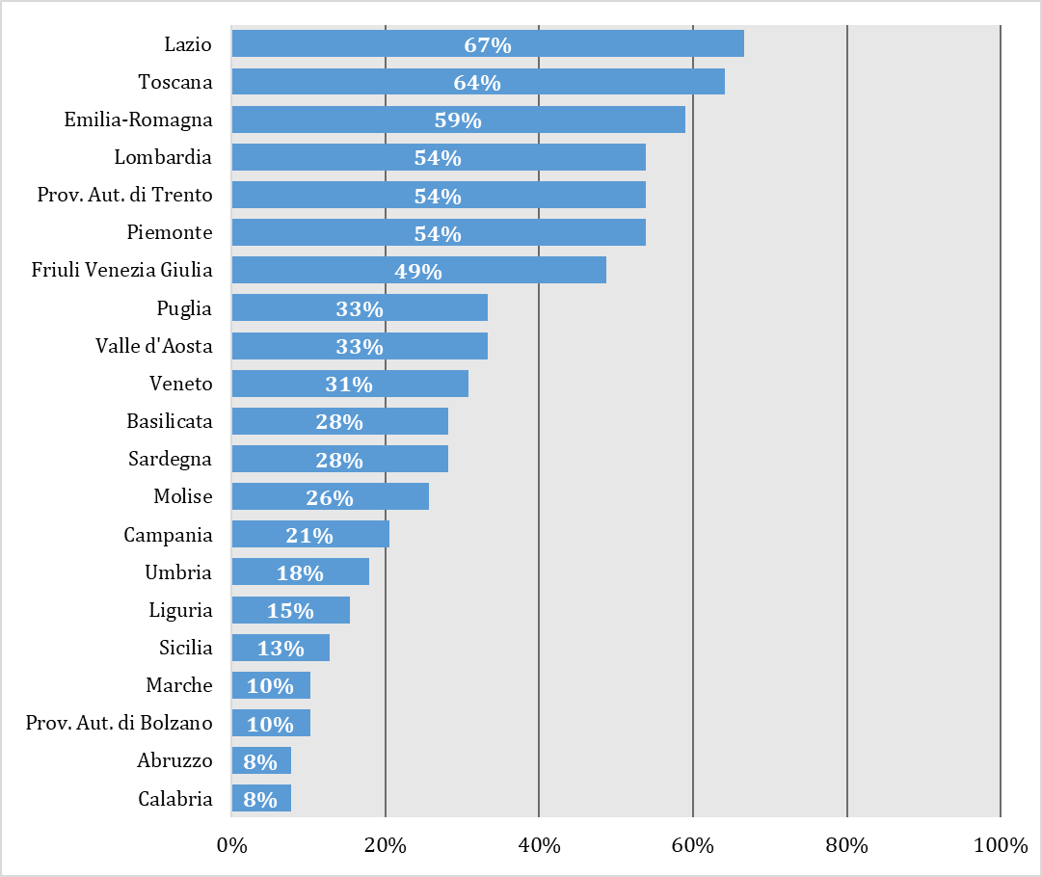

**Figura 4. Cittadini che hanno espresso il consenso alla consultazione dei propri documenti**

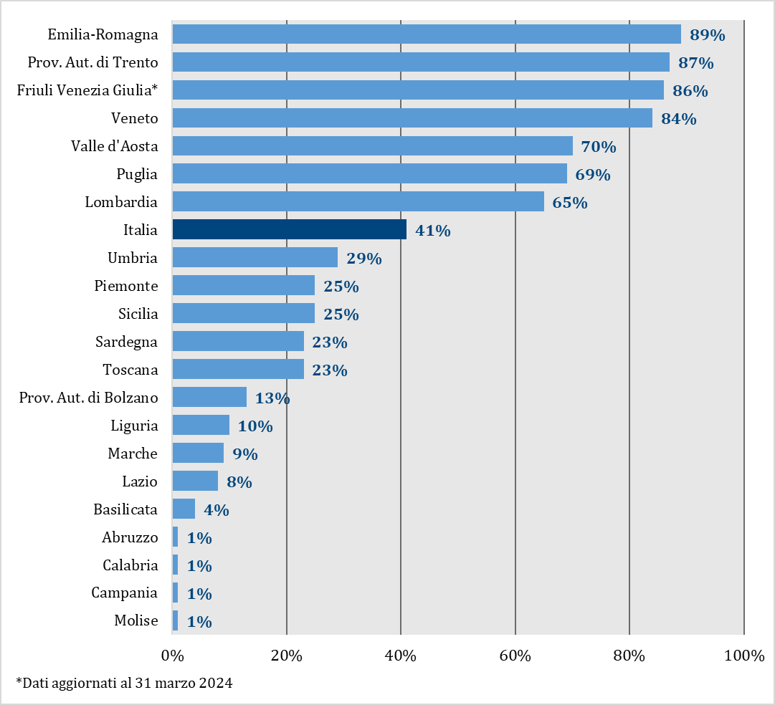

**Figura 5. Cittadini che hanno utilizzato il FSE nei 90 giorni precedenti alla data di rilevazione**

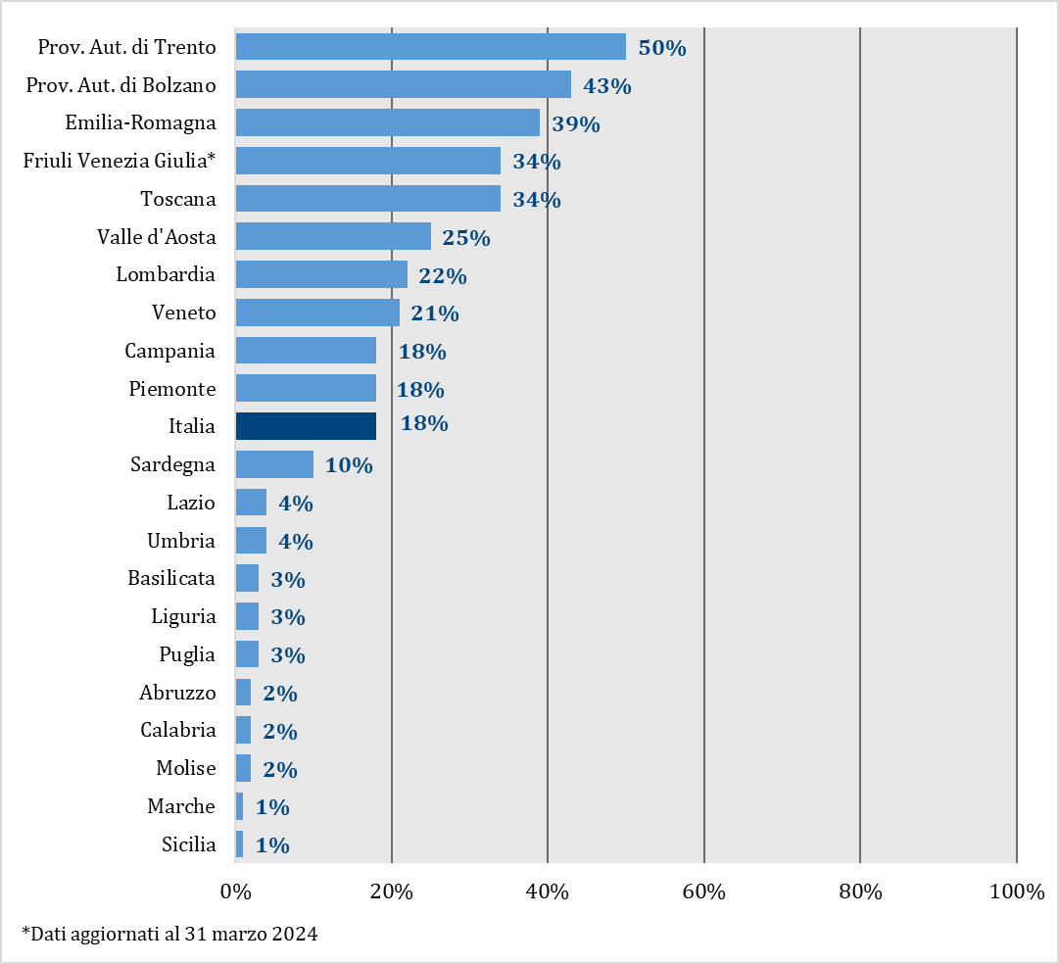

**Figura 6. MMG e PLS che hanno effettuato almeno un'operazione sul FSE nel periodo di riferimento**

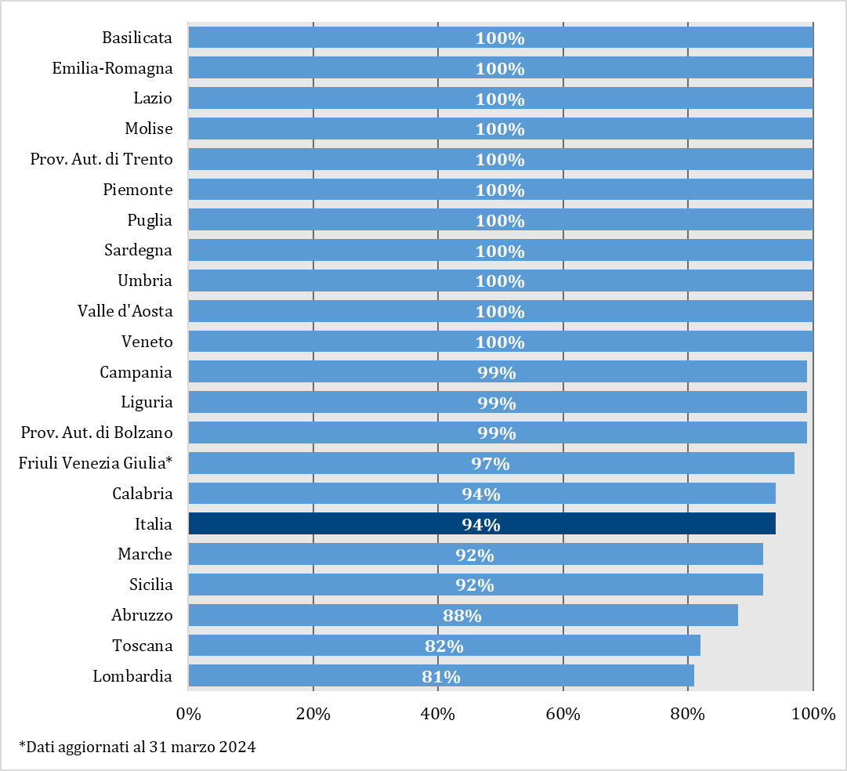

**Figura 7. Medici specialisti delle aziende sanitarie abilitati al FSE**

